
中山大学南方学院
电气与计算机工程学院

电影订票 小程序
数据库设计说明书
Version a.0.0.1

2020 年 6 月 26 日

目 录
1 概述 2
1.1 定义 2
1.2 目的 2
2 数据模型 2
2.1 ER图 2
2.2 数据表描述 3
2.3 数据表结构 4
2.3.1 用户表结构 4
2.3.2 电影表结构 4
2.3.3 日程表结构 5
2.3.4 订单表结构 6
2.3.5 电影院表结构 7
2.4 数据表SQL脚本 7
2.4.1 用户表 7
2.4.2 电影院表 7
2.4.3 订单表 8
2.4.4 日程表 8
2.4.5 电影表 9

概述

定义
数据模型（Data Model）是数据特征的抽象，它从抽象层次上描述了系统的静态特征、动态行为和约东条件，为数据库系统的信息表示与操作提供一个抽象的框架。数据模型所描述的内容有三部分，分别是数据结构、数据操作和数据约束

目的
数据模型是数据库设计中用来对现实世界进行抽象的工具，是数据库中用于提供信息表示和操作手段的形式构架。数据模型是数据库系统的核心和基础

数据模型

ER图
图1 电影订票小程序ER图
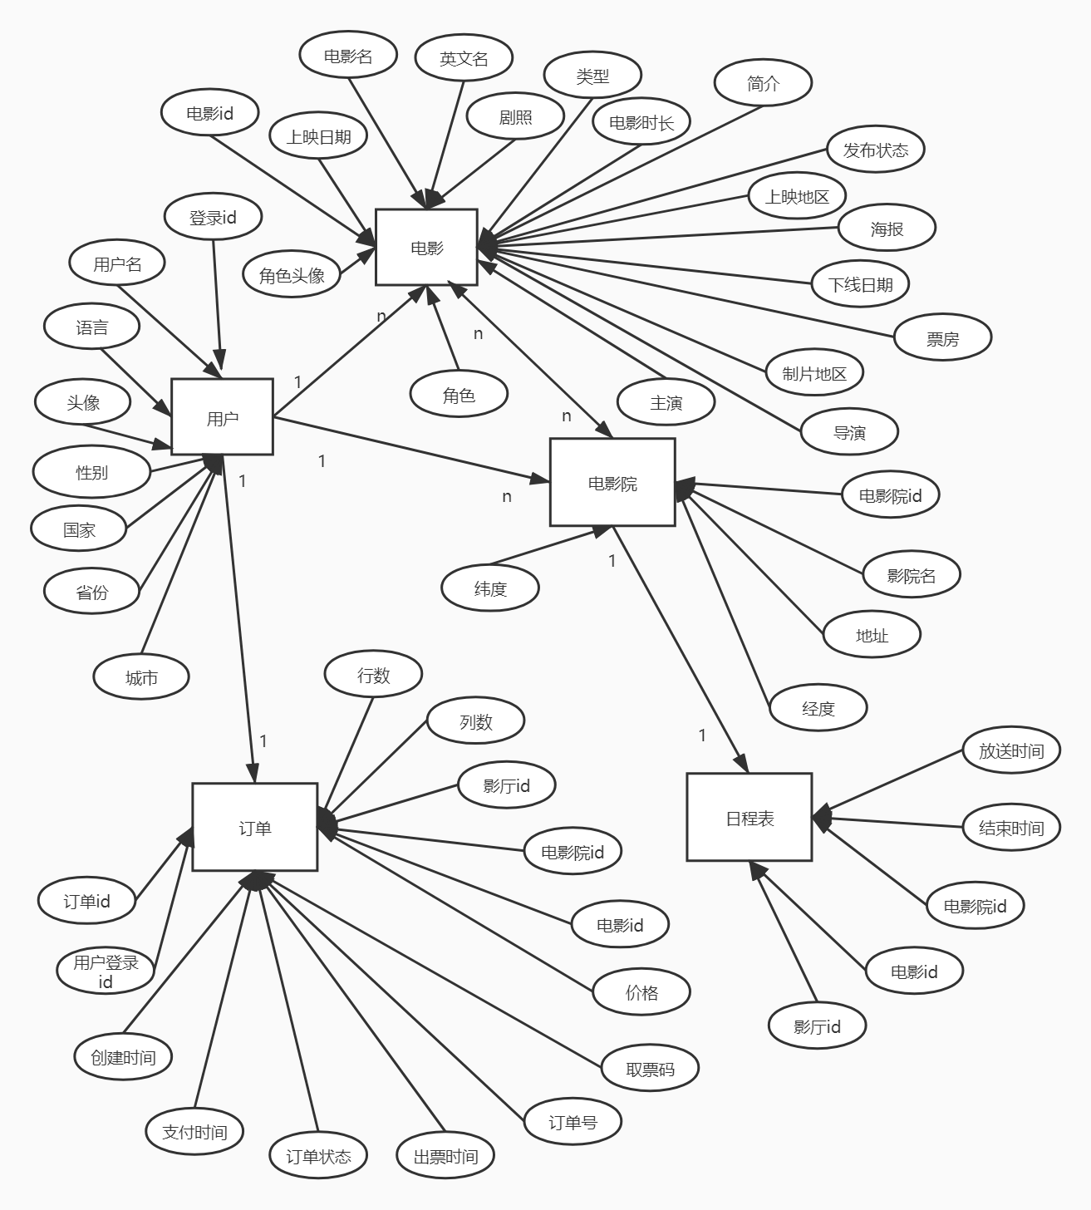

数据表描述
表1 数据表描述
表名 | 描述
cinema | 电影院表
order | 订单表
schedule | 日程表
movies | 电影表
users | 用户表

数据表结构

2.3.1 用户表结构
表2 用户表结构
字段 | 名称 | 数据类型 | 备注
openId | 登录id | varchar | 主键
nickname | 用户名 | varchar
sex | 性别 | tinyint
language | 语言 | varchar
province | 省份 | varchar
country | 国家 | varchar
city | 城市 | varchar
headImgUrl | 头像 | varchar

2.3.2 电影表结构
表3 电影表结构
字段 | 名称 | 数据类型 | 备注
m_id | 电影id | int | 主键
c_name | 电影名 | varchar
e_name | 英文名 | varchar
type | 类型 | varchar
intro | 简介 | text
intro_href | 海报 | varchar
director | 导演 | varchar
actor | 主演 | varchar
role | 角色 | varchar
a_href | 角色头像 | text
release_status | 发布状态：0上映结束，1：即将上映 ，2正在上映 | tinyint
box | 票房 | int
photo_href | 剧照 | text
play_minutes | 时长 | smallint
start_date | 上映日期 | date
end_date | 下线日期 | date
make_region | 制片地方 | varchar
play_region_id | 上映地方 | varchar

2.3.3 日程表结构
表4 日程表结构
字段 | 名称 | 数据类型 | 备注
start_time | 放映时间 | int | 不为null
end_time | 结束时间 | varchar | 不为null
c_id | 电影院Id | varchar | 不为null
m_id | 电影Id | varchar | 不为null
h_id | 影厅Id | text | 不为null

2.3.4 订单表结构
表5 订单表结构
字段 | 名称 | 数据类型 | 备注
order_id | 订单Id | int | 主键
u_openid | 用户登录Id | varchar | 主键
create_time | 订单创建时间 | datetime
pay_time | 支付时间 | datetime
order_status | 订单状态 | tinyint
finish_time | 出票时间 | datetime
order_code | 订单号 | varchar
tt_code | 取票码 | int
price | 价格 | decimal
m_id | 电影Id | int
c_id | 影院Id | int
h_id | 影厅Id | int
row | 排号 | varchar
column | 列号 | tinyint

2.3.5 电影院表结构
表5 电影院表结构
字段 | 名称 | 数据类型 | 备注
c_id | 电影院Id | int | 不为null
c_name | 电影院名 | varchar | 不为null
location | 地址 | varchar | 不为null
lon | 经度 | double | 不为null
lat | 纬度 | double | 不为null

数据表SQL脚本

2.4.1 用户表
CREATE TABLE `users` (
`openid` varchar(50) NOT NULL,
`nickname` varchar(50) DEFAULT NULL,
`sex` tinyint(4) DEFAULT NULL,
`language` varchar(20) DEFAULT NULL,
`city` varchar(20) DEFAULT NULL,
`province` varchar(20) DEFAULT NULL,
`country` varchar(20) DEFAULT NULL,
`headimgurl` varchar(255) DEFAULT NULL,
PRIMARY KEY (`openid`)
) ENGINE=InnoDB DEFAULT CHARSET=utf8;

2.4.2 电影院表
CREATE TABLE `cinema` (
`c_id` int(12) unsigned zerofill NOT NULL AUTO_INCREMENT,
`c_name` varchar(50) NOT NULL,
`location` varchar(255) NOT NULL,
`lon` double NOT NULL COMMENT 'longitude(经度)',
`lat` double NOT NULL COMMENT 'latitude(纬度)',
PRIMARY KEY (`c_id`) USING BTREE
) ENGINE=InnoDB AUTO_INCREMENT=41 DEFAULT CHARSET=utf8 ROW_FORMAT=COMPACT;

2.4.3 订单表
CREATE TABLE `orders` (
`order_id` int(10) unsigned zerofill NOT NULL AUTO_INCREMENT COMMENT '订单号',
`u_openid` varchar(50) NOT NULL,
`create_time` datetime NOT NULL COMMENT '生成订单时间',
`pay_time` datetime DEFAULT NULL COMMENT '支付时间',
`order_status` tinyint(4) NOT NULL DEFAULT '0' COMMENT '订单状态,1:已订未付 2.已订已付 3.已取,4:退款中,5:已退款;6未订',
`finish_time` datetime DEFAULT NULL COMMENT '出票时间',
`order_code` varchar(50) NOT NULL COMMENT '订单号1 格式：日期+c_id+m_id+h_id+row+column',
`tt_code` int(10) DEFAULT NULL COMMENT '取票码',
`s_id` int(11) NOT NULL COMMENT 'schedule的场次ID',
`rows` varchar(5) NOT NULL COMMENT '行',
`columns` tinyint(4) NOT NULL COMMENT '列数',
PRIMARY KEY (`order_id`,`u_openid`)
) ENGINE=InnoDB AUTO_INCREMENT=35 DEFAULT CHARSET=utf8;

2.4.4 日程表
CREATE TABLE `schedule` (
`s_id` int(11) NOT NULL AUTO_INCREMENT,
`start_time` datetime NOT NULL DEFAULT CURRENT_TIMESTAMP COMMENT '电影开始时间',
`end_time` datetime NOT NULL DEFAULT '0000-00-00 00:00:00' COMMENT '电影结束时间',
`c_id` int(11) NOT NULL,
`m_id` int(10) unsigned zerofill NOT NULL,
`h_id` tinyint(4) NOT NULL COMMENT '放映大厅id',
`price` decimal(10,2) NOT NULL,
PRIMARY KEY (`s_id`)
) ENGINE=InnoDB AUTO_INCREMENT=30001 DEFAULT CHARSET=utf8;

2.4.5 电影表
CREATE TABLE `movies` (
`m_id` int(11) NOT NULL AUTO_INCREMENT,
`c_name` varchar(50) NOT NULL COMMENT '中文名字',
`e_name` varchar(50) DEFAULT NULL COMMENT '英文名字',
`type` varchar(20) NOT NULL COMMENT '电影类型',
`intro` text NOT NULL COMMENT '介绍',
`intro_href` varchar(255) DEFAULT NULL COMMENT '海报',
`director` varchar(60) DEFAULT NULL COMMENT '导演',
`actor` varchar(60) NOT NULL COMMENT '主演',
`role` varchar(60) NOT NULL COMMENT '扮演角色',
`a_href` text COMMENT '角色头像',
`release_status` tinyint(4) unsigned zerofill NOT NULL COMMENT '发布状态：0上映结束，1：即将上映 ，2正在上映',
`box` int(11) unsigned zerofill NOT NULL COMMENT '票房',
`photo_href` text COMMENT '剧照',
`play_minutes` smallint(6) DEFAULT NULL COMMENT '电影时长',
`start_date` date DEFAULT NULL COMMENT '上映日期',
`end_date` date DEFAULT NULL,
`make_region` varchar(30) NOT NULL COMMENT '制片地方',
`play_region_id` varchar(30) NOT NULL COMMENT '上映地方',
PRIMARY KEY (`m_id`)
) ENGINE=InnoDB AUTO_INCREMENT=10001 DEFAULT CHARSET=utf8;

